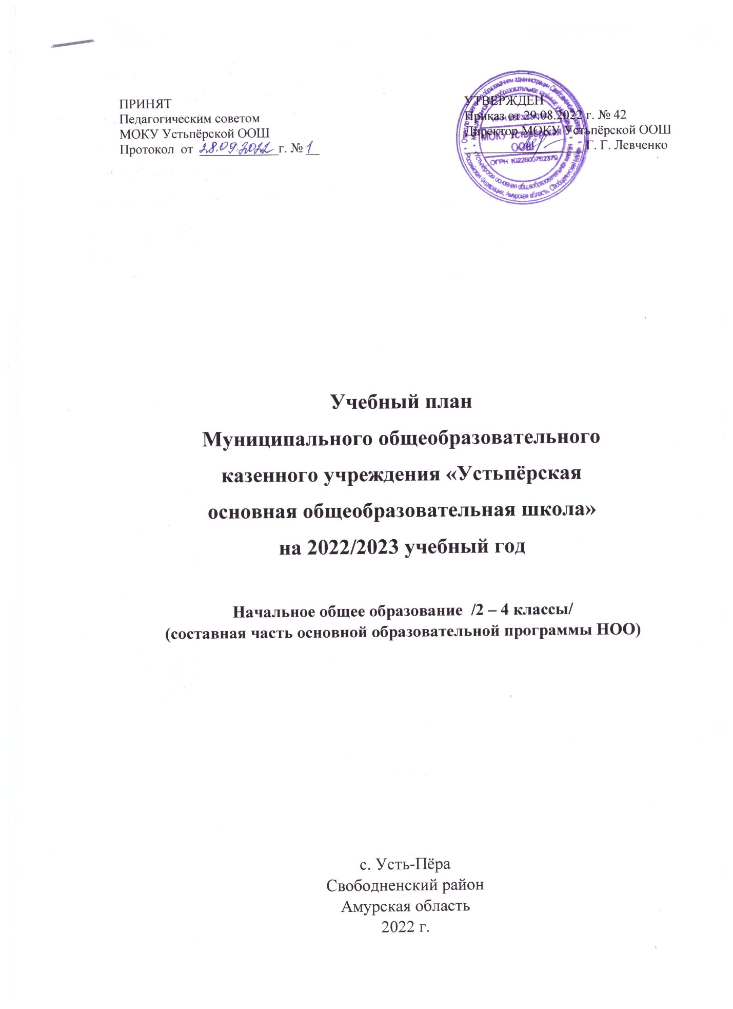

Приложение № 2
к приказу МОКУ Устьпёрской ООШ
от 29.08.2022 г. № 42

Учебный план
начального общего образования
на 2022-2023 учебный год

ПОЯСНИТЕЛЬНАЯ ЗАПИСКА
Учебный план начального общего образования МОКУ Устьпёрской ООШ Свободненского района Амурской области реализует Федеральные государственные образовательные стандарты, является нормативно-правовым актом, устанавливающим перечень учебных предметов и объем учебного времени, отводимого на их изучение, на уровне начального общего образования на 2022-2023 учебный год.
Учебный план разработан в соответствии с действующим законодательством РФ в области образования, Уставом МОКУ Устьпёрской ООШ (утвержден приказом Отдела по управлению образованием администрации Свободненского района от 01 апреля 2021 г. № 139), Основной образовательной программой начального общего образования МОКУ Устьпёрской ООШ на 2020-2025 гг.
Учебный план МОКУ Устьпёрской ООШ определяет общие рамки отбора учебного материала, формирования перечня результатов образования и организации образовательной деятельности.
Учебный план:
- фиксирует максимальный объем учебной нагрузки обучающихся;
- определяет (регламентирует) перечень учебных предметов, курсов и время, отводимое на их освоение и организацию;
- распределяет учебные предметы, курсы по классам и учебным годам.
Учебный план состоит из двух частей: обязательной части и части, формируемой участниками образовательных отношений.
Обязательная часть учебного плана отражает содержание образования, которое обеспечивает достижение важнейших целей современного начального общего образования.
В соответствии с выбором обучающихся и их родителей (законных представителей) изучение содержания учебных предметов «Родной язык» и «Литературное чтение на родном языке» во 2–4-х классах представлены в объеме 0,2 часа в неделю. (Протоколы родительских собраний: 1 класс - № 4 от 22 апреля 2022 г., 2 класс - № 4 от 22 апреля 2022 г., 3 класс – № 3 от 22 апреля 2022 г).
В 4 классе изучается предмет «Основы религиозной культуры и светской этики», который представлен модулем «Основы мировых религиозных культур» и рассчитан на 1 час в неделю. Данный курс вводится на основании заявлений родителей (законных представителей) обучающихся. (Протокол родительского собрания № 3 от 22 апреля 2022 г,)

Часть учебного плана, формируемая участниками образовательных отношений, обеспечивает реализацию индивидуальных потребностей обучающихся.
Учебный план МОКУ Устьпёрской ООШ разработан на основе первого варианта Примерного недельного учебного плана начального общего образования.
Продолжительность учебной недели для 2 - 4 классов составляет 5 дней. Продолжительность учебного года: 2 - 4 классы – 34 недели.
Продолжительность каникул в течение учебного года составляет не менее 30 календарных дней, летом — не менее 8 недель
Продолжительность урока во 2-4 классах - 40 минут.
Объем домашних заданий (по всем предметам) не превышает (в астрономических часах): во 2-3 классах - 1,5 ч, в 4 классе - 2 ч.

УЧЕБНЫЙ ПЛАН МОКУ Устьпёрской ООШ
на 2022-2023 учебный год

ПРЕДМЕТНЫЕ ОБЛАСТИ | УЧЕБНЫЕ ПРЕДМЕТЫ | Количество часов в неделю |  |  | Всего
 |  | 2 класс | 3 класс | 4 класс
Обязательная часть
Русский язык и литературное чтение | Русский язык | 3,8 | 3,8 | 3,8 | 11,4
 | Литературное чтение | 3,8 | 3,8 | 2,8 | 10,4
Родной язык и литературное чтение на родном языке | Родной язык | 0,2 | 0,2 | 0,2 | 0,6
 | Литературное чтение на родном языке | 0,2 | 0,2 | 0,2 | 0,6
Иностранный язык | Английский язык | 2 | 2 | 2 | 6
Математика и информатика | Математика | 4 | 4 | 4 | 12
Обществознание и естествознание | Окружающий мир | 2 | 2 | 2 | 6
Основы религиозных культур и светской этики | Основы религиозных культур и светской этики | - | - | 1 | 1
Искусство | Музыка | 1 | 1 | 1 | 3
 | Изобразительное искусство | 1 | 1 | 1 | 3
Технология | Технология | 1 | 1 | 1 | 3
Физическая культура | Физическая культура | 2 | 2 | 2 | 6
Итого |  | 21 | 21 | 21 | 63
Часть, формируемая участниками образовательных отношений
НАПРАВЛЕНИЯ ВНЕУРОЧНОЙ ДЕЯТЕЛЬНОСТИ | УЧЕБНЫЕ ПРЕДМЕТЫ
 |  | - | - | - | -
Итого |  | 21 | 21 | 21 | 63
Максимально допустимая недельная нагрузка |  | 23 | 23 | 23 | 69
Фактическая нагрузка |  | 21 | 21 | 21 | 63

Промежуточная аттестация
Промежуточная аттестация в соответствии с Положением о проведении промежуточной аттестации обучающихся и осуществлении текущего контроля их успеваемости в Муниципальном общеобразовательном казённом учреждении «Устьпёрская основная общеобразовательная школа» (утверждённого Приказом от 30.04.2021 № 37) проводится по каждому учебному предмету по итогам учебного года. Оценки за год выводятся как среднее арифметическое триместровых отметок обучающегося и выставляются в журнал целыми числами в соответствии с правилами математического округления.
Повторная промежуточная аттестация проводится в качестве отдельного мероприятия в формах, предусмотренных Положением.
Промежуточная аттестация в качестве отдельного мероприятия
для 2-4 классов проводится
с 15 мая по 23 мая по следующим предметам и в формах:
Класс | Предмет | Форма
2 | Русский язык | Задания на основе текста
3 | Русский язык | Задания на основе текста
4 | Русский язык | Тест
2 | Математика | Контрольная работа
3 | Математика | Контрольная работа
4 | Математика | Тест
2 | Литературное чтение | Задания на основе текста
3 | Литературное чтение | Задания на основе текста
4 | Литературное чтение | Техника чтения

